CPS 2019

4EME CAMPAGNE DE CHIMIO PREVENTION DU PALUDISME SAISONNIER (CPS) CHEZ LES ENFANTS DE 03 A 59 MOIS DANS LES REGIONS DU NORD ET DE L’EXTREME NORD DU CAMEROUN
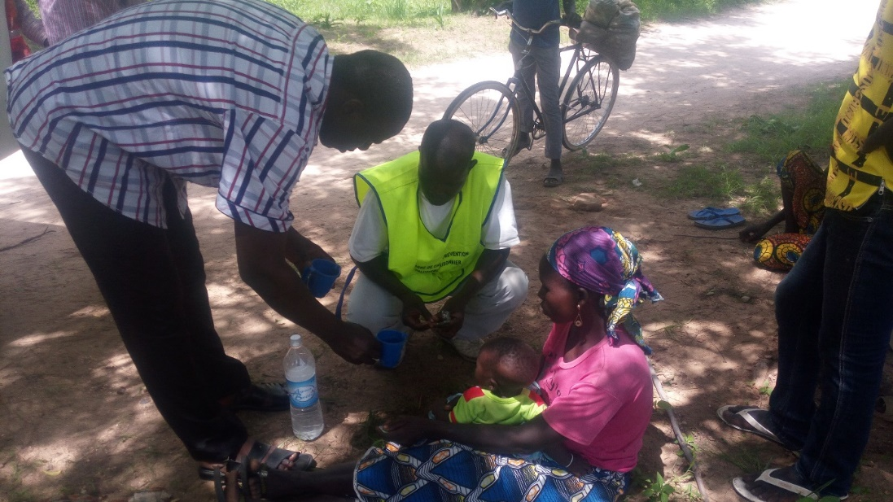

DOSSIER DE PRESSE

CONTEXTE
Le paludisme reste un problème majeur de santé publique au Cameroun où il est endémique avec une disparité régionale significative. La transmission est continue dans le sud du pays, tandis que les régions du septentrion sont caractérisées par une transmission saisonnière sur une période de 4 à 6 mois au cours de laquelle l’on enregistre le plus grand nombre de cas et de décès. Les régions de l’Extrême Nord et du Nord sont les plus affectées notamment pendant la période de grandes pluies qui s’étale de Juillet à Octobre.
Sur le plan national, le paludisme est responsable d’environ 3 000 décès enregistrés dans les formations sanitaires chaque année, dont environ 61% chez les enfants de moins de 05 ans. En 2018, il a été enregistré plus de 2 millions de cas confirmés dans les formations sanitaires, soit 25,8 % des consultations externes et 3 263 décès, représentant 14,3 % des décès enregistrés dans les formations sanitaires.
En réponse à ce fléau, l’Etat du Cameroun avec l’appui des partenaires, notamment le Fonds Mondial de Lutte contre le Sida, la Tuberculose et le Paludisme (FMSTP) et l’Initiative du Président des Etats Unis contre le Paludisme (PMI), met en œuvre des plans stratégiques de lutte contre le paludisme depuis 2004. Après une tendance à la baisse observée de 2011 à 2016, on enregistre une stagnation depuis les deux dernières années. A cet effet, le partenariat Roll Back Malaria (RBM) et l’OMS (Rapport mondial 2018) classent le Cameroun au 11ème rang mondial des Etats les plus impactés par cette maladie.
L’Organisation Mondiale de la Santé (OMS) recommande aujourd’hui qu’en plus des MILDA, du Traitement Préventif Intermittent (TPI) du paludisme chez les femmes enceintes et de la prise en charge correcte des cas, que la Chimio Prévention Saisonnière du paludisme soit utilisée dans les zones à forte transmission saisonnière, notamment la zone sahélienne. La Chimio prévention du Paludisme Saisonnier (CPS) est l’administration intermittente d’un traitement antipaludique efficace au cours de la période de forte transmission pour prévenir la morbidité et la mortalité dues au paludisme chez les enfants âgés de 03 à 59 mois.
La réduction de la morbidité et de la mortalité liées à cette affection reste un défi majeur pour le Ministère de la Santé Publique. A cet effet, il a été adopté la mise en œuvre de la CPS dans la zone sahélienne en plus des stratégies à efficacité prouvée utilisées jusque-là (MILDA, TPI, diagnostic et traitement des cas) pour diminuer significativement la morbidité et la mortalité liées au paludisme. Les bénéfices de cette stratégie (CPS) ont été démontrés par ses effets à savoir diminution d’environ 75% de l’ensemble des accès palustres, diminution d’environ 75% les accès palustres graves ; diminution de la mortalité de l’enfant d’environ 1 pour 1000 et réduction de l’incidence de l’anémie modérée et sévère.
En 2018, la troisième campagne de Chimioprévention du Paludisme Saisonnier (CPS) ciblant les enfants âgés de 3 à 59 mois a été mise en œuvre dans les districts et aires de santé des régions du Nord et de l’Extrême-Nord, en quatre cycles mensuels. Cette campagne a ciblé 1 611 831 enfants de 03-59 mois. Au total, 1 527 581 (95%) ont reçu les 04 cycles mensuels de traitements. La campagne CPS 2018 a effectivement contribuée à la baisse de la mortalité et de la morbidité chez les enfants de moins de cinq ans dans ces régions. Les résultats de cette campagne ont démontré chez les enfants de 03 à 59 mois une baisse de la morbidité proportionnelle du paludisme de 37% et 28%, et la mortalité proportionnelle du paludisme de 54% et 43% dans les régions de l’Extrême Nord et du Nord respectivement, par rapport à l’année 2015.
La quatrième campagne débutera en juillet 2019 et sera mise en œuvre en quatre cycles mensuels, couvrant respectivement les mois de Juillet-Août-Septembre-Octobre.

LA CHIMIO PREVENTION DU PALUDISME SAISONNIER (CPS)
Il s’agit de « l’administration intermittente d’un traitement complet par un médicament antipaludique pendant la saison de forte transmission (saison de pluie) du paludisme pour éviter la maladie ». L’objectif est de maintenir des concentrations thérapeutiques de médicament antipaludique dans le sang pendant la période où le risque de contracter le paludisme est plus élevé.
Cette intervention vise la réduction de la morbidité et la mortalité liées au paludisme chez les enfants. âgés de 3 à 59 mois dans les districts des régions du Nord et de l’Extrême Nord.

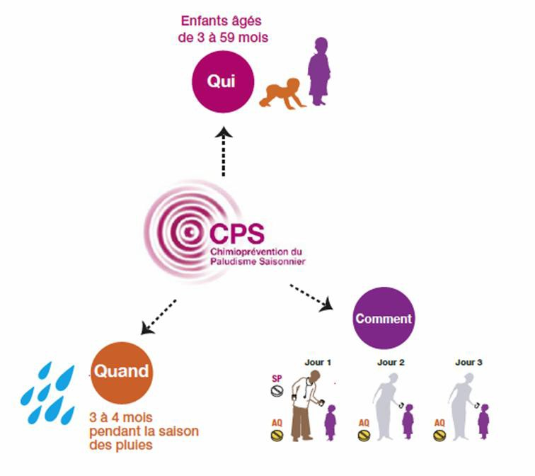

Un Cycle (ou tour) CPS est constitué de la prise de trois doses de médicaments au cours du mois à raison d’une dose de médicaments par jour pendant trois (03) jours consécutifs.
Une Campagne CPS est constituée de quatre (04) cycles (tours) à raison d’un cycle par mois pendant quatre mois consécutifs.
La stratégie de la CPS consiste à administrer les médicaments (SP + AQ) à intervalles d’un mois aux enfants âgés de 3 à 59 mois dans les régions de forte transmission saisonnière du paludisme.
La CPS doit être utilisée pendant la période où le risque de contracter le paludisme est élevé (saison des pluies), lorsque l’incidence du paludisme est élevée. Les dates exactes de début et de fin du traitement dépendent des modalités de la transmission palustre et de la saison des pluies de la région. Au Cameroun, cette période correspond aux mois de juillet, août, septembre et octobre dans les régions de l’Extrême-Nord et du Nord.

MORBIDITE ET MORTALITE DANS LA REGION DE L’EXTREME - NORD ET DU NORD CAMEROUN
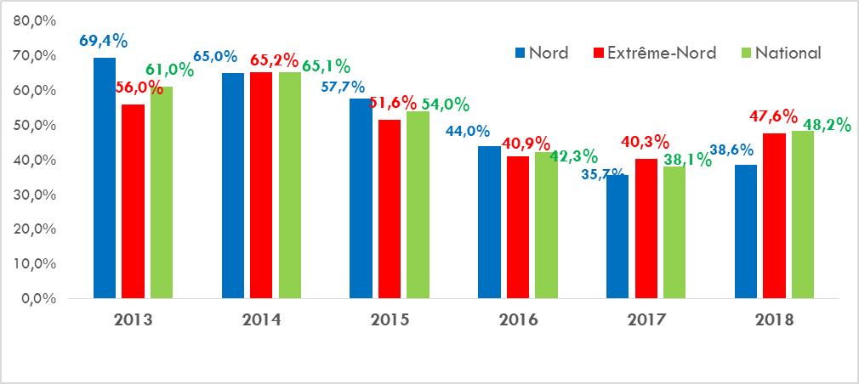
Figure : Evolution de la mortalité proportionnelle du paludisme chez les enfants de moins de 5 ans de 2013 à 2018 dans les régions du Nord, de l’Extrême-Nord et au niveau national
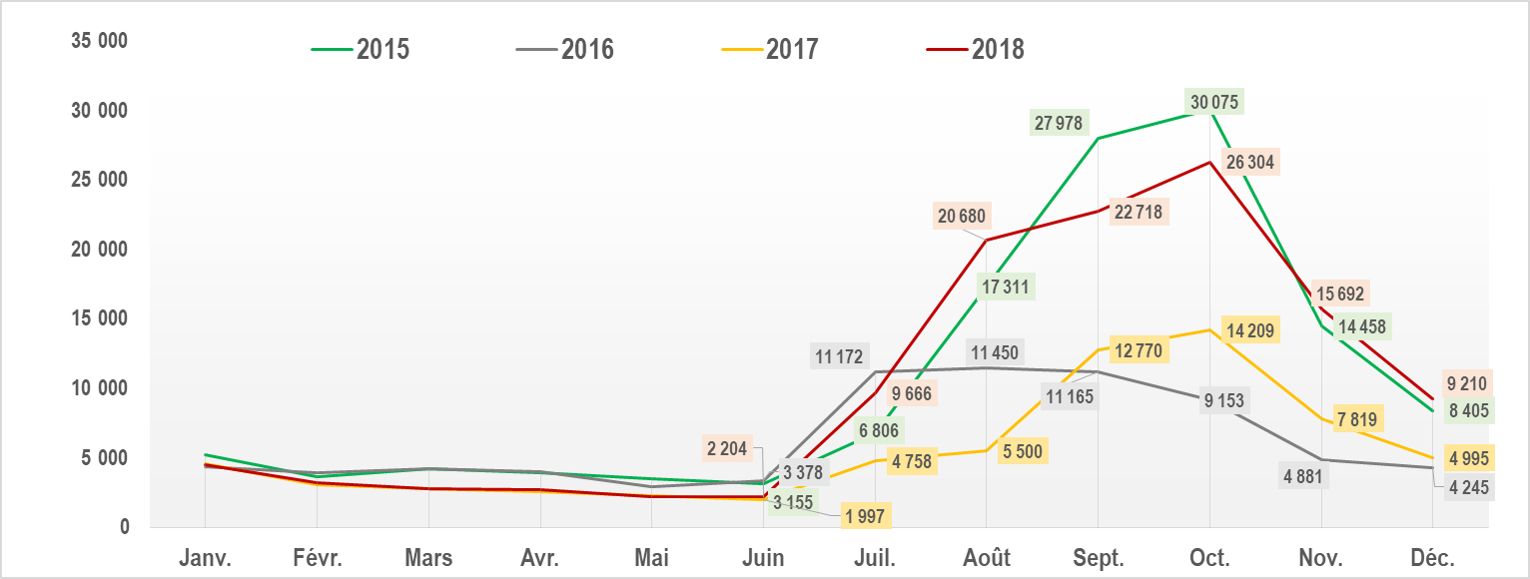
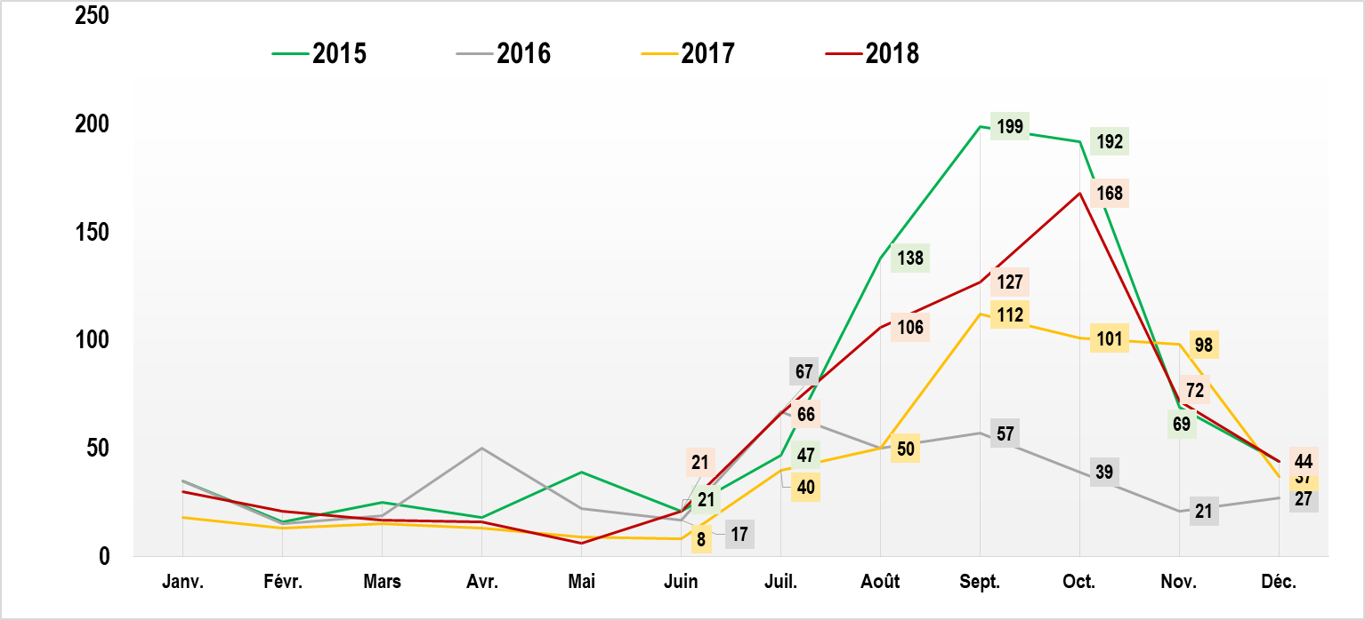
Figure : Evolution du nombre de cas et de décès de paludisme chez les moins de cinq ans de 2015 à 2018 dans la région de l’extrême- Nord
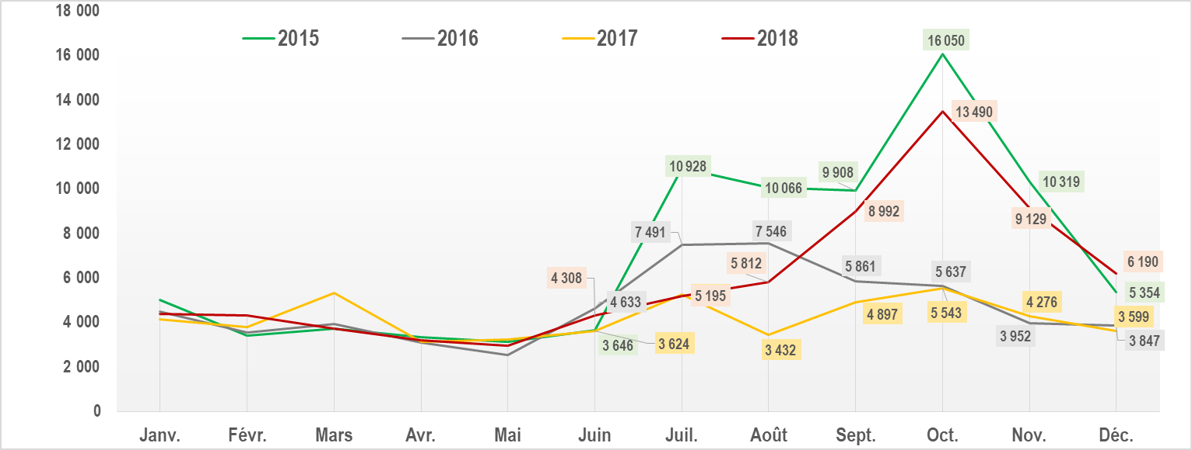
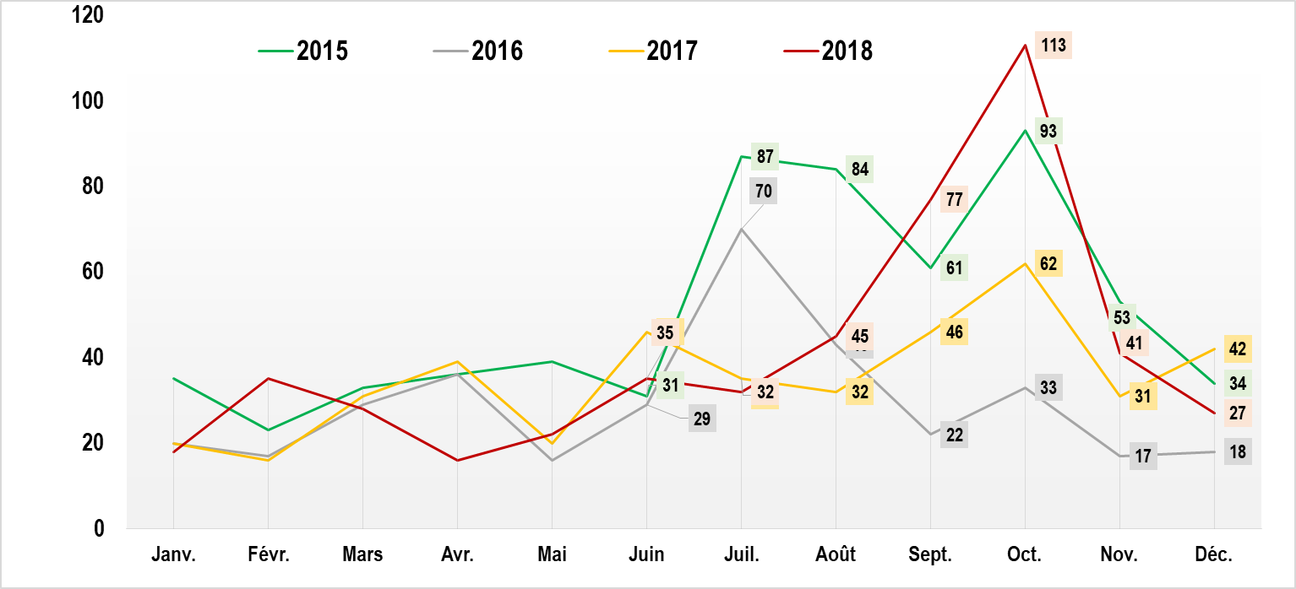
Figure : Evolution des cas et des décès de paludisme chez les moins de cinq ans de 2015 à 2018 dans la région du Nord

L’ADMINISTRATION DE LA CPS
La CPS cible les enfants âgés de 3 à 59 mois des régions du Nord et de l’Extrême-Nord, représentant 17% de la population générale.
CRITERES D’ELIGIBILITE
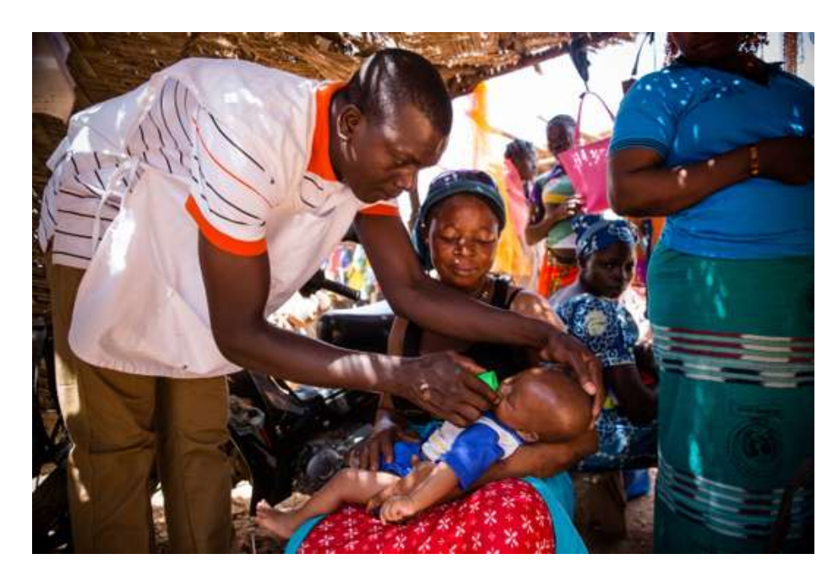
Sont éligibles tous les enfants âgés de 3 à 59 mois vivant dans des régions choisies pour la CPS. Un enfant est éligible pour la CPS s’il remplit les conditions suivantes :
- Est âgé de 3 à 59 mois ;
- Ne souffre pas de paludisme confirmé ;
- n’a pas reçu d’antipaludique contenant SP ou AQ au cours des 30 derniers jours ;
- Ne présente pas d’antécédents d’allergie à SP ou AQ ou de réactions indésirables à SP ou à des médicaments contenant des sulfamidés (montrer les médicaments ou l’emballage à la mère ou au tuteur), tels que le cotrimoxazole (Bactrim) ;
- Ne reçoit pas de cotrimoxazole en traitement prophylactique ;
- Ne souffre d’aucune autre maladie aiguë.

CRITERES DE NON-ELIGIBILITE OU DE REPORT DE TRAITEMENT
Il est nécessaire de vérifier les critères ci-dessus avant toute administration
- Enfants à qui ne devrait pas être administrée une CPS ou dont le traitement doit être retardé ;
- Les enfants qui ont reçu SP + AQ ou d’autres médicaments contenant des sulfamides au cours des 10 jours précédant le début de la CPS ; Ces enfants devraient être conviés au cycle de CPS suivant ;
- Les enfants souffrant de paludisme au moment où est administrée la CPS ; Ces enfants devraient être dirigés vers une structure de santé pour y être traités ou, le cas échéant, recevoir un traitement contre le paludisme aigu dans le cadre de la prise en charge communautaire ; Ces enfants pourront prendre la CPS 30 jours plus tard lors du cycle de traitement suivant ;
- Les enfants âgés de moins de 3 mois, plus de 59 mois et les enfants ayant des antécédents d’allergie à SP ou AQ.

Contre-indication

LA CPS NE DOIT PAS ÊTRE ADMINISTREE DANS LES CAS SUIVANTS :
- Enfants atteints de paludisme simple ou sévère ;
- Enfants séropositifs au VIH sous cotrimoxazole ;
- Enfants atteints d’une maladie aiguë ou chronique sévère, ou incapables de prendre un médicament par voie orale ;
- Enfants ayant reçu une dose de Sulfadoxine-Pyriméthamine (SP), d’Artésunate Amodiaquine (ASAQ) ou d’Amodiaquine (AQ), ou tout autre médicament contenant un sulfamidé au cours des 20 derniers jours ;
- Enfants allergiques à l’un ou l’autre des médicaments (SP ou AQ).
LES BENEFICES DE LA CPS
Suite aux expériences de plusieurs pays ayant mis en œuvre la CPS, les bénéfices suivants ont été observés :
- Réduction d’environ 75% l’ensemble des accès palustres ;
- Réduction d’environ 75% les accès palustres graves ;
- Réduction de la mortalité de l’enfant d’environ 1 pour 1000 ;
- Réduction de l’incidence de l’anémie modérée et sévère.

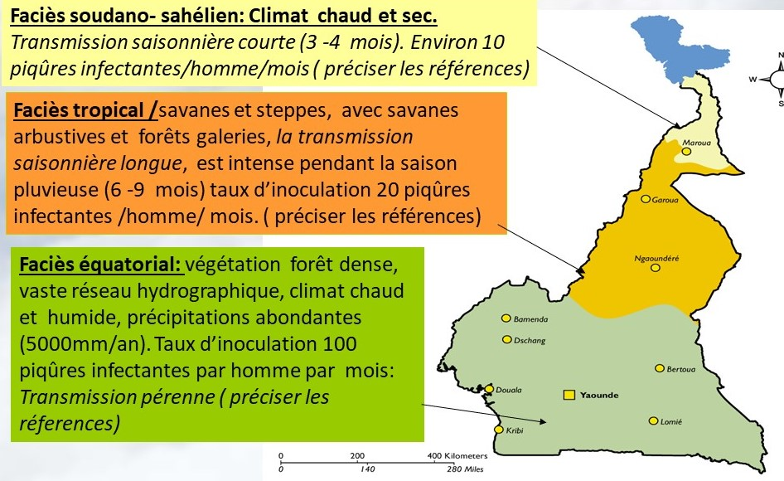
LES DIFFERENTS FACIES PALUSTRES DU CAMEROUN

- La CPS s’organise dans les zones de forte transmission saisonnière courte (1-4 mois). Les régions de l’Extrême-Nord et du Nord correspondent à ce faciès.

- Dans la sous-région du Sahel, la plupart des cas de paludisme et de décès chez les enfants surviennent pendant la saison des pluies, qui est généralement courte (3 à 4 mois). L'OMS a publié ses recommandations sur la chimio prévention du paludisme saisonnier en mars 2012.

APPEL DU MINISTRE DE LA SANTE PUBLIQUE (projet)

Mesdames, Messieurs,
Chers partenaires,
Communauté Sanitaire.

La Campagne de Chimioprévention du Paludisme Saisonnier (CPS) s’est érigée en un rendez-vous incontournable de notre stratégie de santé publique. Elle est désormais une rencontre traditionnelle bien inscrite dans nos agendas. En effet, on en sera à la quatrième année consécutive de cette activité qui vise, il convient de rappeler, à réduire le taux de mortalité et de morbidité du paludisme chez les enfants de 03 à 59 mois dans les deux régions sahéliennes du Cameroun (l’Extrême Nord et le Nord) pendant la saison des crues.
Le Cameroun en raison de sa situation géographique dans le bassin du Congo, est particulièrement affecté par la pandémie du paludisme qui aujourd’hui, est la première cause de mortalité dans le pays. Cette affliction touche plus sévèrement les deux régions cibles par rapport à la moyenne nationale. Avec la mise œuvre de la 3e campagne CPS, la morbidité palustre chez les enfants de moins de 5 ans pendant la période de forte transmission est passée de 82 170 à 79 368 cas dans la région de l’Extrême-Nord entre 2015 et 2018, soit un taux de réduction de 3%. Dans la même région, on est passé de 576 décès liés au paludisme à 467 en 2018, soit un taux de réduction de 19%.
Pour la région du Nord, avec la troisième campagne CPS, le nombre de cas de paludisme chez les enfants de moins de 5 ans pendant la période de forte transmission est passé de 46 952 à 33 489 cas entre 2015 et 2018, soit une baisse de 29%, et le nombre de décès liés au paludisme est passé de 325 en 2015 à 267 en 2018, soit une baisse de 18%.
Malgré ces résultats encourageant, le paludisme a causé 2 139 482 cas de maladies dans les formations sanitaires, soit 25,8 % des consultations externes et 3 263 décès, soit un taux de mortalité de 14,6 %.

La CPS qui est l’administration des médicaments aux enfants de 03 à 59 mois, est une action périodique qui rentre en droite ligne des autres démarches que Le Programme National de Lutte contre le Paludisme mène pour maintenir une réponse efficiente contre l’évolution de la maladie notamment à travers :
- La prise en charge des femmes enceintes ;
- La mise à disposition des intrants antipaludiques de façon permanente dans 100% des structures sanitaires et dans les communautés ;
- L’usage de la moustiquaire imprégnée d’insecticide à Longue durée d’action par les ménages ;
- Des campagnes de communication de masse, interpersonnelle, évènementielle et des actions de plaidoyer.

La campagne de Chimio Prévention du Paludisme Saisonnier qui a fortement été instruite par l’Organisation Mondiale de la Santé (OMS) nous concerne tous, car permettant de préserver des vies, d’assurer une saison en toute quiétude, mais surtout la vitalité de ces enfants qui sont notre avenir et qui ne compte que sur nous, parents, tuteurs, encadreurs et responsables communautaires.

Notre implication à tous les niveaux est donc requise afin que cette quatrième édition connaisse l’adhésion populaire et le succès dont nous avons besoin pour relever cet autre défi.

LE MINISTRE DE LA SANTE PUBLIQUE

Dr MANAOUDA Malachie

APPEAL FROM THE MINISTER OF PUBLIC HEALTH (PROJECT)
Ladies and Gentlemen, Partners, Dear Health Community.
The Seasonal Malaria Chemoprevention (SMC) Campaign has become a traditional, essential event, well inscribed in our agendas.
This is the fourth year in a row that this activity will be held, which, if it is necessary to recall, aims to reduce the mortality and morbidity rate of malaria among children under five in the two Sahelian regions of Cameroon, the Far north and north of our country during the flood season.
Cameroon is particularly affected by the malaria pandemic due to its geographical location in the Congo Basin, and this affliction, which is the leading cause of national mortality, affects the two target regions more than the national average. In 2018, malaria accounted for 25.8% of the reasons for consultation and 14.6% of deaths in health facilities in the country.
With the implementation of the third SMC campaign in the Far North Region, malaria morbidity among children under 5 years of age during the high transmission period decreased from 82,170 to 79,368 cases, a reduction rate of 3%. In the same region, from 576 malaria-related deaths to 467 in 2018, a reduction rate of 19%.
For the Northern Region, with the third SMC Campaign, malaria morbidity among children under 5 years of age during the high transmission period decreased from 46,952 to 33,489 cases, a 29% decrease, and Malaria-related deaths from 325 in 2015 to 267 cases in 2018, a decrease of 26%.
The SPC which is the administration of medicines to children from 03 to 59 months, is a periodic action that is in line with other approaches that the National Malaria Control Program leads to maintain an efficient response against the evolution of the disease especially through:
• The care of pregnant women;
• Availability of antimalarial inputs on a permanent basis in 100% of health facilities and communities;
• The use of the under insecticide-treated mosquito net
• Long duration of action by households.
• Mass, interpersonal, event and advocacy campaigns.
The Seasonal Malaria Chemoprevention campaign, which has been highly educated by the World Health Organization (WHO), concerns us all, as it allows us to preserve lives by ensuring a season with peace of mind, but to ensure the vitality of these children, who are our future and who rely only on us parents, tutors, supervisors and community leaders.
Our involvement at all levels is therefore required so that this third edition knows the popular support and success that we need to meet this other challenge.

MINISTER OF PUBLIC HEALTH

Dr MANAOUDA Malachie

4th edition
of the Chimio Campaign Prevention of Seasonal Malaria on Children from 03 to 59 Months in the Northern and Far Northern Regions
SPC 2018

PRESS KIT

CONTEXT
Malaria remains a major public health problem in Cameroon where it is endemic with significant regional disparity. Transmission is continuous in the south of the country, while the northern regions are characterized by seasonal malaria transmission over a 4-6 month period with the highest number of malaria-related cases and deaths. . The regions of the Far North and North are the most affected especially during periods of heavy rains that stretch from July to October.
In 2015, morbidity from malaria was 37% in the Far North Region and 35% in the Northern Region for a national average of 30%; hospital mortality rates for malaria were 39% and 37%, respectively, for a national average of 19%. More than 60% of cases occur between July and October with higher values ​​in children under 5 years. These children accounted for 79% of all malaria-related deaths in 2015 in the country.
The World Health Organization (WHO) now recommends that, in addition to LLINs, IPT in pregnant women and correct case management, that Seasonal Chemo Prevention of Malaria be used in areas where strong seasonal transmission of the disease (especially the Sahelian zone). Seasonal Malaria Prevention (CPS) is the intermittent administration of effective antimalarial treatment during the high-transmission period to prevent malaria-related morbidity and mortality in children aged 03 to 59 months.
The reduction of morbidity and mortality related to this condition remains a major challenge for the Ministry of Public Health. To this end, the National Strategic Plan for Malaria Control 2014 - 2018 provides for the implementation of SPC in eligible areas in addition to proven efficacy strategies used until then (LLINs, IPTs in pregnant women, RDTs). ACT) to significantly reduce morbidity and mortality related to malaria. The benefits of this strategy (CPS) have been demonstrated by its effects, namely a reduction of about 75% of all malaria attacks, a decrease of about 75% in severe malaria; decreased child mortality by about 1 in 1000 and reduced incidence of moderate and severe anemia.
In 2016, the first Seasonal Malaria Prevention Chimio (SPC) campaign targeting children aged 3 to 59 months was implemented in the districts and health areas of the Northern and Far North regions, in three monthly cycles. This campaign targeted 1,549,250 children from 03-59 months of which 1,326,366 (85%) received the 03 doses of treatment. The 2016 CPS campaign has indeed contributed to the decline in mortality and morbidity among children under five in these areas. The results of this campaign showed a decrease in malaria morbidity of 60% and 47% among children aged 03-59 months, and malaria mortality of 74% and 59% respectively in the Far North and North regions respectively. compared to the year 2015.
The second campaign will begin in July 2018 and will be implemented in four monthly cycles, covering the months of July-August-September-October respectively.

A CPS cycle (or round) consists of taking three doses of medication during the month with one dose of medication per day for three (03) consecutive days.
A CPS Campaign consists of four (4) cycles (rounds) at a rate of one cycle per month for four consecutive months.
SPC's strategy is to administer medications (SP + AQ) at one-month intervals to children aged 3 to 59 months in areas of high seasonal malaria transmission.
SPC should be used during the period when the risk of contracting malaria is high (rainy season), when the incidence of malaria is high. The exact dates of start and end of treatment depend on the malaria transmission patterns and the rainy season in the area. In Cameroon, this period corresponds to the months of July, August, September and October in the regions of the Far North and North A CPS cycle (or round) consists of taking three doses of medication during the month with one dose of medication per day for three (03) consecutive days.
A CPS Campaign consists of four (4) cycles (rounds) at a rate of one cycle per month for four consecutive months.
SPC's strategy is to administer medications (SP + AQ) at one-month intervals to children aged 3 to 59 months in areas of high seasonal malaria transmission.
SPC should be used during the period when the risk of contracting malaria is high (rainy season), when the incidence of malaria is high. The exact dates of start and end of treatment depend on the malaria transmission patterns and the rainy season in the area. In Cameroon, this period corresponds to the months of July, August, September and October in the regions of the Far North and NorthHaut du formulaire
Bas du formulaire

Sheet Nº1
WHAT IS CHEMIO PREVENTION OF SEASONAL MALARIA?
This is "the intermittent administration of a comprehensive antimalarial drug treatment during the high malaria season (rainy season) to prevent disease". The goal is to maintain therapeutic antimalarial drug concentrations in the blood during the period when the risk of contracting malaria is higher.
This intervention aims to reduce malaria-related morbidity and mortality among children aged 3 to 59 months in the Northern and Far North Districts.

A CPS cycle (or round) consists of taking three doses of medication during the month with one dose of medication per day for three (03) consecutive days.
A CPS Campaign consists of four (4) cycles (rounds) at a rate of one cycle per month for four consecutive months.
SPC's strategy is to administer medications (SP + AQ) at one-month intervals to children aged 3 to 59 months in areas of high seasonal malaria transmission.
SPC should be used during the period when the risk of contracting malaria is high (rainy season), when the incidence of malaria is high. The exact dates of start and end of treatment depend on the malaria transmission patterns and the rainy season in the area. In Cameroon, this period corresponds to the months of July, August, September and October in the regions of the Far North and North.

Sheet No2
MORBIDITY AND MORTALITY IN THE FAR NORTH AND NORTH REGION OFCAMEROON
Figure : Evolution de la mortalité proportionnelle du paludisme chez les enfants de moins de 5 ans de 2013 à 2018 dans les régions du Nord, de l’Extrême-Nord et au niveau national
Figure: Changes in morbidity and mortality among under-fives between 2014 and 2017 in the Far North region

THE ADMINISTRATION OF SMC
SPC targets children aged 3 to 59 months in the North and Far North regions, representing 17% of the general population.
Eligibility Criteria
Eligible are all children aged 3 to 59 months living in selected areas for SPC. A child is eligible for SPC if he meets the following conditions:
• is between 3 and 59 months old;
• does not have confirmed malaria;
• has not received an antimalarial containing SP or AQ within the last 30 days;
• does not have a history of allergy to SP or AQ or adverse reactions to SP or sulfonamide-containing medications (show medications or packaging to the mother or guardian), such as cotrimoxazole (Bactrim);
- Children who should not be given CPS or whose treatment should be delayed
• does not receive cotrimoxazole prophylaxis;
• does not suffer from any other acute illness.
Criteria of non-eligibility or postponement of treatment
It is necessary to check the above criteria before any administration
• Children who should not be given SPC or whose treatment needs to be delayed
• children who have received SP + AQ or other sulfonamide-containing medications during the 10 days prior to the start of SPC. These children should be invited to the next CPS cycle.
• Children with malaria at the time of SPC administration. These children should be referred to a health facility for treatment or, where appropriate, receive treatment for acute malaria as part of community care. These children will be able to take SPC 30 days later during the next treatment cycle.
• Children less than 3 months old, more than 59 months old;
• children with a history of allergy to MS or QA

THE ADMINISTRATION OF SMC

Contraindication
However, SPC should not be administered in the following cases:
-Children with simple or severe malaria.
HIV-positive children on cotrimoxazole.
-Children with acute or chronic severe illness, or unable to take oral medication.
Contraindication
However, SPC should not be administered in the following cases:
⎫ Children with simple or severe malaria.
HIV-positive children on cotrimoxazole.
Children with acute or chronic severe illness, or unable to take oral medication.
Children who have received a dose of Sulfadoxine-Pyrimethamine (SP), Artesunate Amodiaquine (ASAQ) or Amodiaquine (AQ), or any other drug containing a sulphonamid within the last 20 days.
Children allergic to any of the medications (SP or AQ).
-Reduce by about 75% all the malaria attacks
-Reduce by 75% the serious malaria attacks
-Reduce child mortality by about 1 in 1000
-Reduce the incidence of moderate and severe anemia

WHY THE SAHELIAN AREA IS THE MOST EMPRESED IN SEASONAL MALARIA ?

SPC is organized in areas with high short seasonal transmission (1-4 months). The regions of the Far North and North correspond to this facies.
In the Sahel subregion, most cases of malaria and child deaths occur during the rainy season, which is generally short (3 to 4 months). WHO released its recommendations on seasonal malaria chemoprevention0 in March 2012

